Міністерство освіти і науки України
Національний технічний університет «Дніпровська політехніка»



ЗВІТ

про виконання лабораторної роботи №1

з дисципліни
«Аналіз програмного забезпечення»

Виконав студент: гр. 121-23-2
Мисик Є. І.
Прийняв
Шевченко Ю.О.

Дніпро
2025

ПРАКТИЧНА РОБОТА №1
Тема: Підписання персонального документа за допомогою кваліфікованого електронного підпису (КЕП).
Мета: закріпити теоретичні знання і розвинути практичні навички у підписанні документації із використанням КЕП.
За результатами виконання практичної роботи здобувачі мають набути вміння підписувати особисту документацію з використанням кваліфікованого електронного підпису за допомогою різних сервісів і додатків.
Завдання.
Створити документ у форматі *.pdf. В цьому документі написати кілька речень з фактами про себе. Наприклад: «Я Микола і я маю кота Димчика. А ще я обожнюю баскетбол». Підписати цей документ за допомогою кваліфікованого цифрового підпису (КЕП), використовуючи любі безкоштовні сервіси. Результат виконання завантажити викладачеві для перевірки.
Практична частина
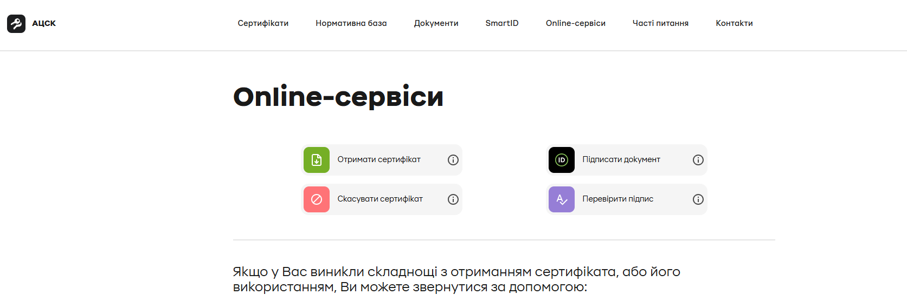
Рис. 1 – сторінка сайту для підписання документу
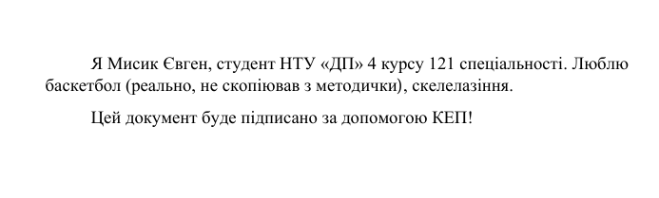
Рис. 2 – вміст документа, який буде підписаний
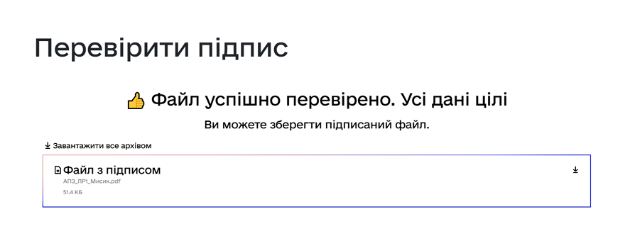
Рис. 3 – результат перевірки підпису

